Direct3D 포트폴리오 최초 제안/기획

By Team DreamCoast

내용

개발 자원 판단 2

고려해야 할 점 3

최초 목표 및 우선순위 3

플레이 방식에 대한 고려 점 3

보여줄 기술에 대한 고려점 4

최초 개발 제안 5

Plan A - TopDown – Action Shooter 5

Plan B – Online Action (RPG?) 6

Plan C – MMO RPG 7

Plan D – Turn Based Strategy Game 8

최종 결정 9

10시 2월 8일 15년 회의 9

Plan B에서의 추가점 9

최종결과 9

# 개발 자원 판단

개발 인원

* 개발 인원: 3명
* 개발 인원 상세

|  |  |
| --- | --- |
| 곽민우  (이하 곽) | B.E in Computer Engineering  가능 언어: C, C++, C# |
| 이희동  (이하 이) | B.S in Computer Science  XAA Database Academic Project Associate Programmer  가능 언어: C, C++, C#, JAVA, MySQL, XML |
| 박만수  (이하 박) | B.S in Mathematics and Bio-chemical Co-Major in Progress  가능 언어: C, C++ |

제작 기한

* 구상기한: 15년 2월 6일~ 2월 15일
* 실 개발기간: 15년 2월 16일~ 3월 16일 휴일 포함 약 30일
* 시간자원 관리: Microsoft Project 2013

게임 리소스

* 개발 과정 동안 직접 추출해야 함 / 無

버전 관리

* Git(GitHub) 혹은 SVN(Naver Developer)로 예정

# 고려해야 할 점

## 최초 목표 및 우선순위

* 현재 팀원들이 가진 모든 역량을 내보이기에 효율적인 포트폴리오를 위한 게임
* 제 1우선순위: 실질적 코딩에 방해 받지 않도록 리소스의 추출, 가공이 용이
* 제 2우선순위: 가진 기술들(컨텐츠 개발이 아닌 실질적 기술)을 효율적으로 내보일수 있는 게임이면서 컨텐츠 개발은 비교적 쉬운 게임이어야 한다.
* 제 3우선순위: 모두가 어느 정도 게임 개발에 참여할 수준의 난이도여야 한다.

## 플레이 방식에 대한 고려 점

* Real-time Tactics Simulation(RTS), Multi User Online Battle Arena
  + 많은 유닛 수에 따른 프로세스타임 및 복잡성 구현
  + 리소스의 경우 스타크래프트2의 리소스가 풀려있어 수급에 문제가 없음
  + 가진 기술들을 효율적으로 내보이는 데(주로 DX3D에 관련된 렌더링 기술)에는 비효율적이라 판단
  + 난이도 상
* Role Playing Game
  + 경우에 수에 따르지만 대부분 구현이 쉬운 편(일반적인 핵엔 슬래쉬 RPG의 경우)
  + 리소스의 경우 이미 추출법을 가지고 있는 MMORPG게임이 많음
  + 비교적 가진 기술을 내보이는 데에 양호, 그러나 다른 포폴과 차별성에서 장담 못함
  + 난이도 중하
* Shooter, Action
  + 카메라 시점에 따라 카메라 처리 방식이 쉬울 수 있음  
    (Top View, First Person, Third Person)
  + 리소스의 경우 기존 카운터 스트라이크 등의 리소스 확보 가능
  + 비교적 가진 기술을 내보이는데 양호
  + 난이도 중
* Competition Fight Game
  + 키 입력, 충돌 등 비교적 사실적인 물리 필요
  + 렌더링 기술만을 선보이는 데에는 비효율적
  + 난이도 상

## 보여줄 기술에 대한 고려점

* 1순위, 기본적인 캐릭터, 월드 렌더링
* 2순위, 해당 프레임워크 내 기본적인 게임 컨텐츠 개발
* 3순위, 쉐이더 및 이펙트
* 4순위, 네트워크(서버 프로그래밍 및 클라이언트 프로그래밍)
* 5순위, 스크립트 언어 Add-On

# 최초 개발 제안

## Plan A - TopDown – Action Shooter

개발 모티브 게임: Nation Red

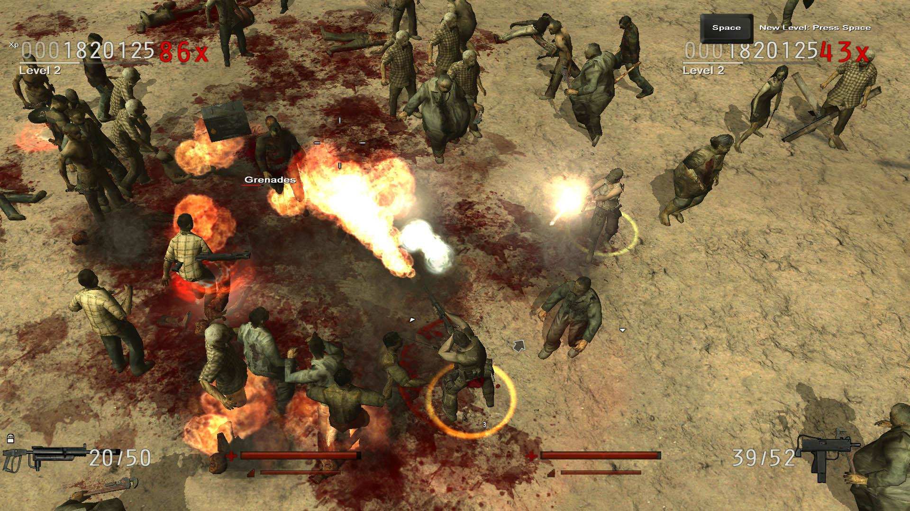

리소스 유무: 현재 리소스는 존재하나 CryEngine 및 Cal3D 애니메이션 파일으로 이루어져 있어 리소스 추출이 상대적으로 힘들다.

장점: 다른 게임들에 비해 게임적으로 처리해야 할 사항이 적은 편, 멀티 유저 게임 및 전투 처리에도 상당히 편한 편이다.

* 상하축이 거의 존재하지 않는 것이나 다름 없다.
* 그리드 관리를 이용해 게임 생산 처리를 단순화 할 수도 있다.

단점: 게임이 단순하고 높이가 실질적으로는 이뤄지지 않으므로, 3D에서 높이에 관련된 기술 구현이 약해진다.

해당 문제에 대한 보완책

* 리소스의 경우 비교적 원본 리소스에 비해서 어색하겠지만 비슷한 다른 게임의 리소스를 이용해 보완할 수 있다.(FPS 외부 모델 등을 이용할 수 있다)
* 네트워크, AI 스크립팅 등 추가적인 작업 및 Z축 액션 추가를 통해 어느 정도 퀄리티의 보완이 가능하다.

## Plan B – Online Action (RPG?)

개발 모티브 게임: Fable Anniversary

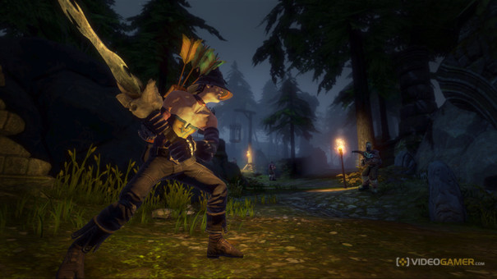

리소스 유무: Umodel로 비교적 손쉽게 추출이 가능(Mesh, Texture, Anim, Stat)

장점: 배워온 모든 것을 보여주기에는 최적의 선택성을 가지고 있다.

* HeightMap 등 수업시간에 배웠던 것들의 적용도 상당히 쉬운 편이다.
* 플레이어가 캐릭터와 가까히 붙어있기에 렌더링 기술을 어필하기가 좋은 편이다.

단점: 액션이 들어가므로 관련 코딩에 대해 좀 더 공부할 필요성이 있다.

해당 문제에 대한 보완책

* 네트워크 추가, AI 스크립팅, 쉐이더, 맵툴 등 등 추가적인 작업 등을 통해, 어느 정도 퀄리티의 보완이 가능하다.
* 다만 네트워크 추가 관련하여 맵을 보완할 필요성이 있다.

## Plan C – MMO RPG

개발 모티브 게임: Lineage II

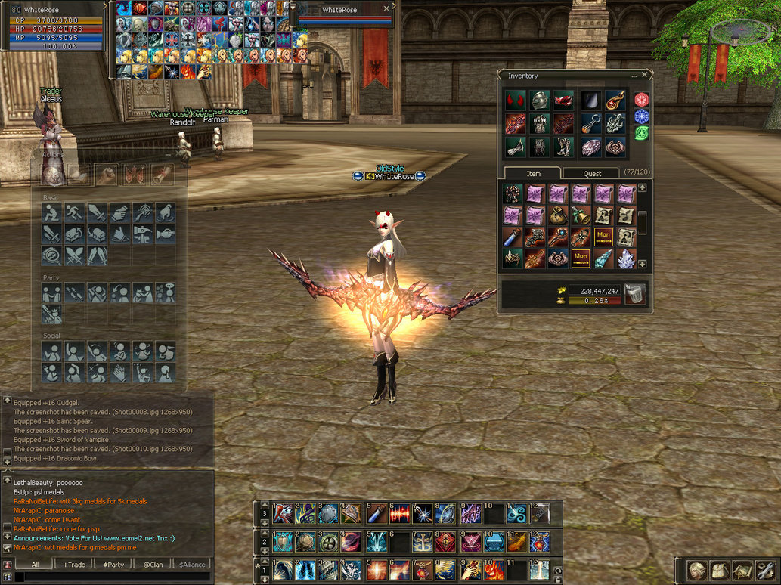

리소스 유무: Umodel로 추출이 가능(Mesh, Texture, Anim, Stat)

장점: 지금까지 수많은 해당 장르의 포트폴리오가 나왔기 때문에 자문을 구하기 쉬운 편이다.

* 괜찮은 리소스들도 많은 편
* 많은 게임사에서 아직도 제작, 유지, 관리 중인 MMORPG들이 많은 편이다.

단점: 이미 수많은 포트폴리오가 나와있는 상태라 어느 정도 이미 지루하다.

해당 문제에 대한 보완책

* 네트워크 추가, AI 스크립팅, 쉐이더, 맵툴 등 등 추가적인 작업 등을 통해, 어느 정도 퀄리티의 보완이 가능하다.

## Plan D – Turn Based Strategy Game

개발 모티브 게임: X-COM Enemy Unknown

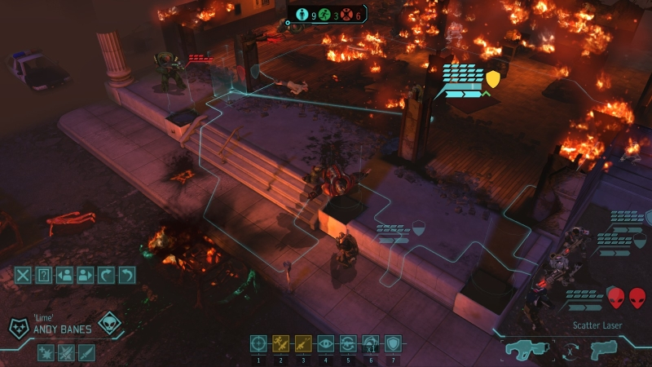

리소스 유무: Umodel로 추출이 가능(Mesh, Texture, Anim, Stat)

장점

* 턴 전략 시뮬레이션이므로 실시간 처리에 대한 부담에서는 벗어날 수 있다.
* 전투 처리가 비교적 간단한 편이다. (충돌 처리가 아닌 제자리에서 모션 후 공격)

단점

* 충돌 처리, 물리구현등 게임 컨텐츠 관련한 어필 부분이 미약하다.

해당 문제에 대한 보완책

* 네트워크 추가, AI 스크립팅, 쉐이더, 맵툴 등 등 추가적인 작업 등을 통해, 어느 정도 퀄리티의 보완이 가능하다.

# 최종 결정

회의 일시: 10시 2월 8일 15년 회의

참석자: 곽, 이, 박 전원참석

* 코딩 스타일 가이드라인 확정(별도 문서)
* Plan C, D는 각자 들고 온 의견들과 너무 다르기에 일단 제외
* Plan A는 Plan B로 가는 과정 중에 일부이며 컨텐츠 난이도가 쉬운 관계로,
* 좀 더 도전적인 Plan B로 결정

## Plan B에서의 추가점

* 각자의 모티브 게임: 테라(곽), 페이블(이), 베요네타2(박)
* 적어도 쉐이더와 타격감, 자연스러운 회피동작을 추가하고 싶다는 의견 (곽, 박)

## 최종결과

* 3인칭 Action게임 (RPG적 컨텐츠 요소는 차후 논의 하 추가)
* 사용 리소스는 가장 무난하게 풀려있는 Terra
* Scrum에 따른 각 백로그 아웃라인 결정 (MS Project 별도 첨부)

1. 기본적인 캐릭터 및 월드 렌더(몬스터 포함)
2. 해당 프레임 워크내 기본적인 게임 컨텐츠 개발
   1. 공격, 방어, 회피기동 처리
   2. 몬스터 AI, 상점, RPG적 요소
3. 쉐이더 및 이펙트
   1. 캐릭터 및 몬스터 쉐이더
   2. 타격시 이펙트 (출혈 처리 등)
4. 네트워크
   1. 클라이언트 프로그래밍 (호스트, 클라이언트 모델)
   2. 서버 프로그래밍 (서버, 클라이언트 모델)
5. 최종 Secret Work!

* 버전 관리의 경우 강제적일 경우 SVN, 아닐 경우 Git을 이용하기로 결정.
* 실 포폴 기간 시작 전 사전작업 실시 : 프레임워크 제작(이), 리소스 추출(곽, 박)